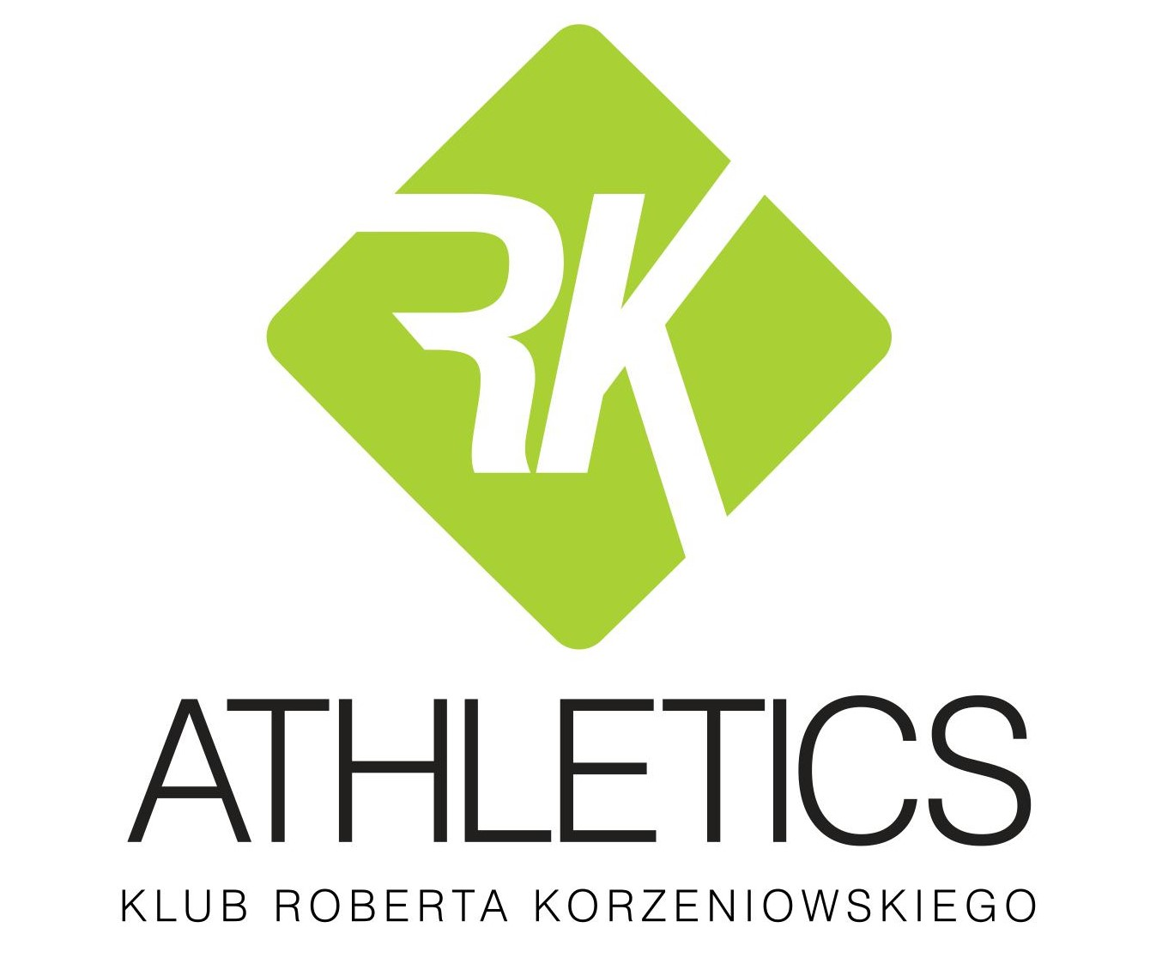

REGULAMIN
Wawerskiego Mitingu Lekkoatletycznego „Korzeniowski CUP”
Organizowanego przez Fundację Roberta Korzeniowskiego i Klub Sportowy RK Athletics Warszawa

TERMIN: Sobota – 11.06 – start godz. 10.00

MIEJSCE: Stadion Syrenki OSiR Wawer przy ul. Starego Doktora 1 w Warszawie

ORGANIZATOR: Fundacja Roberta Korzeniowskiego i Klub Sportowy RK Athletics

KONKURENCJE:
U10 (2013 i młodsi)
skok w dal, bieg na 60m, bieg na 255m, rzut piłeczką palantową 80g – start w 2 wybranych konkurencjach

U12 (2011 - 2012)
skok w dal, bieg na 60m, bieg na 600m , rzut piłeczką palantową 80g w 2 wybranych konkurencjach

U14 (2009 - 20010)
skok w dal, bieg na 60m, bieg na 600m, rzut piłeczką palantową 150g start w 2 wybranych konkurencjach

U16 (2007 – 2008)
skok w dal, bieg na 60m, bieg na 600m, rzut piłeczką palantową 150g – start w 2 wybranych konkurencjach
Sztafety
U10 5 x 50m
U12 4x 255 m
U14 4 x255m
U16 4x 255m

UWAGA: wszystkie konkurencje rozgrywane są na tych samych dystansach i zasadach niezależnie od płci

WARUNKI UCZESTNICTWA:
Do udziału w zawodach upoważnieni są zawodnicy(czki) urodzeni w 2015 roku i starsi, posiadający licencję Polskiego Związku Lekkiej Atletyki lub zrzeszeni przez nauczycieli szkolnych

LIMITY:
Obowiązuje limit całkowity 200 osób - zapisy na zasadzie ,,kto pierwszy ten lepszy”

ZGŁOSZENIA:
Zgłoszeń dokonujemy przez link zapisowy znajdujący się w zakładce Wawerski Miting Lekkoatletyczny Korzeniowski CUP na stronie Klubu RK Athletics (www.rkathletics.com) do godziny 18:00 dnia 8 czerwca 2022 r.
W przypadku wyczerpania limitu miejsc w poszczególnych konkurencjach będziemy o tym informować drogą mailową i proponować możliwość udziału w innych konkurencjach w ramach dostępnych limitów.
Biuro zawodów będzie otwarte w dniu Mitingu od godziny 7:00
Odbiór pakietów startowych i numerów do 45min poprzedzających rozpoczęcie pierwszej konkurencji. Każdy uczestnik ma jeden numer startowy niezależnie od liczby konkurencji, w których bierze udział

OPŁATA STARTOWA:
Nie jest wymagana

NAGRODY:
Dla wszystkich uczestników przewidziane są medale pamiątkowe.
Trzej pierwsi zawodnicy otrzymają dyplomy z wynikami
Zwycięzcy otrzymają pamiątkowe statuetki

UWAGI:
Przydział do serii odbywać się będzie na podstawie zadeklarowanych wyników. Plan minutowy zostanie opublikowany najpóźniej w piątek 10 czerwca 2022 do godz. 12.00.

INNE:
Zawodnicy startują z numerami przydzielonymi przez organizatora
Obowiązują klubowe stroje sportowe
Organizator zastrzega możliwość wprowadzania zmian w Regulaminie zawodów o ile wystąpią ważne przyczyny.
W sprawach nie ujętych w Regulaminie decyduje Organizator.
Organizator zapewnia pomoc medyczną i obsługę sędziowską.
Za rzeczy pozostawione w trakcie zawodów na obiekcie organizator nie odpowiada
UWAGA! UCZESTNICY ZAWODÓW .
Ochrona danych osobowych / RODO /
Poprzez zgłoszenie udziału w zawodach uczestnicy wyrażają zgodę aby dane osobowe i wizerunek mógł być wykorzystany zgodnie z obowiązującym prawem w uzasadnionym interesie administratora Fundacji Roberta Korzeniowskiego /art. 13 ust.1 i ust 2 ogólnego Rozporządzenia o Ochronie Danych Osobowych z 27.04.2016 r./.

